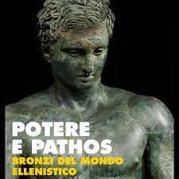
FIRENZE

POSJET IZLOŽBI
MOĆ I PATHOS
BRONČANA SKULPTURA HELENISTIČKOGA SVIJETA

PETAK, 12. 6. 2015.

PROGRAM PUTOVANJA:

11. 6. 2015. Polazak ispred glavne zgrade Filozofskog fakulteta u 23.00 sata

12. 6. 2015. Dolazak u Firencu u jutarnjim satima. Obilazak izložbe u palači Strozzi u 10.00 sati (http://www.palazzostrozzi.org/mostre/potere-e-pathos). Ostatak dana slobodan za samostalan obilazak grada. Polazak za Zagreb u ranim večernjim satima.

CIJENA PUTOVANJA:

355 kn bez ulaznice za izložbu / 390 kn s ulaznicom za izložbu

Ulaznica za izložbu s popustom za studente/grupe iznosi € 4 po osobi (gratis ulaznice nije moguće dobiti), na to se plaća € 1 za rezervaciju i € 1 za audio sistem, pa je ukupna cijena € 6 po osobi. Zbog velikoga interesa za ovu izložbu grupne se ulaznice moraju kupiti osam dana prije posjeta. To znači da je
3. 6. 2015.
krajnji rok za prijave i uplate ove ekskurzije.
(Zasad je za našu grupu predviđeno svega 50 ulaznica.)

Uplate se vrše kod docenta Marcela Burića.
- rata do 14. 5. 2015 (200 kn)
- rata do 3. 6. 2015 (155/190 kn)
(od 20–30. 5. 2015. kad će prof. Burić biti na ekskurziji u Grčku uplate možete izvršiti i u tajništvu Odsjeka)

